Канбан - приложение для эффективного управления как персональными задачами, так и для управления проектами по японской методологии канбан-досок. Позволяет решать сложные задачи, разбивая их на небольшие подзадачи.

Весь интерфейс будет построен на основе канбан-досок:

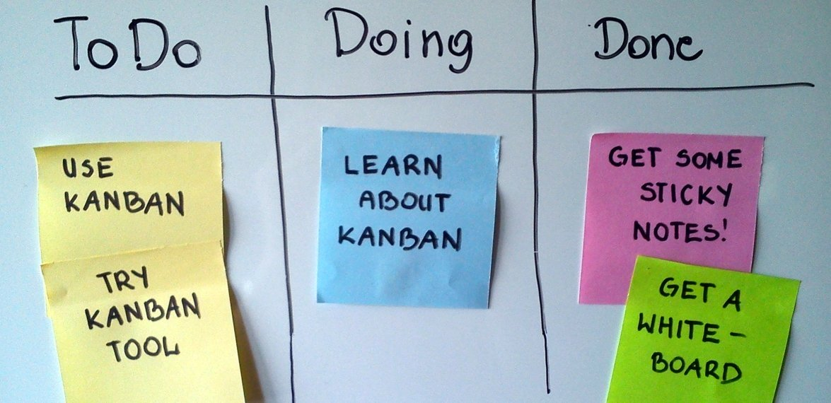

Для организации задач будет использоваться доска с карточками, которые будут распределяются по типам. Как правило, задачи можно разбить на:

* запланирование,
* текущие,
* выполненные.

Это самая элементарная структура, возможности по модернизации которой будут ограничены лишь вашим воображением.

Приложение будет предназначено для любого человека, который хочет эффективно управлять своими задачами. Например,

для Мам:

* не забыть купить необходимые продукты в магазине,
* и т.д..

для Сестры:

* организовать учебный процесс,
* и т.д..

для Соседа:

* не забыть отдать мне долг : )